ИНСТРУКЦИЯ ДЛЯ ОБУЧАЮЩИХСЯ

Регистрируемся в Skype.
Для использования Skype вам нужно завести аккаунт, пройдя регистрацию. Сделать это можно двумя способами: на официальном сайте https://www.skype.com/ru/ и в самой программе. В первом варианте вам нужно перейти по ссылке, нажать на стрелочку вниз рядом с кнопкой «Войти» и выбрать соответствующий пункт.
Еще завести аккаунт можно непосредственно в Скайпе. Если вы новый пользователь, то при запуске откроется форма входа. Внизу программы находится кнопка «Создать учетную запись», по ней и переходите. Если у вас уже есть учетная запись Скайп, или кто-то до вас пользовался им на компьютере, создание новой станет возможной после выхода из старой.
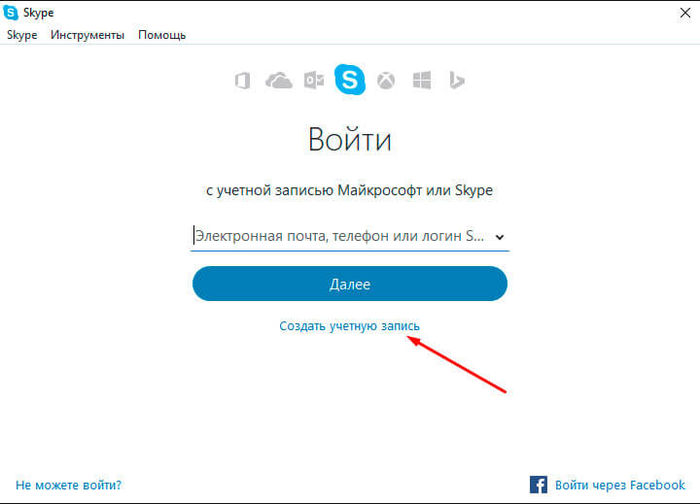
Вне зависимости от выбранного способа, в Скайп регистрация нового пользователя по процедуре одинакова. Схожие действия выполняются как на сайте, так и в самой программе.

Процедура
Регистрироваться можно либо с использованием номера мобильного телефона, либо электронного ящика. Выбор существенно ни на что не влияет, он определяет вариант активации учетной записи. Переключение вариантов производится по кнопкам снизу формы. Причем и мобильный телефон, и электронный ящик в дальнейшем будет выступать в качестве логина или имени аккаунта. Соответственно, для заведения еще одной учетной записи их использовать нельзя.
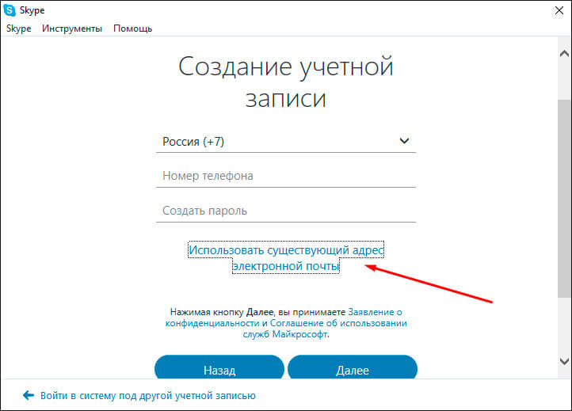

Как только предыдущий пункт заполнен, можно приступать к составлению пароля. Он должен состоять не меньше чем из шести символов. Сложность комбинации определяет безопасность вашего аккаунта, поэтому рекомендуется использовать сочетание букв разного регистра с цифрами. Также в пароле могут присутствовать специальные символы, например, знак процента. Теперь нажмите пункт «Далее».
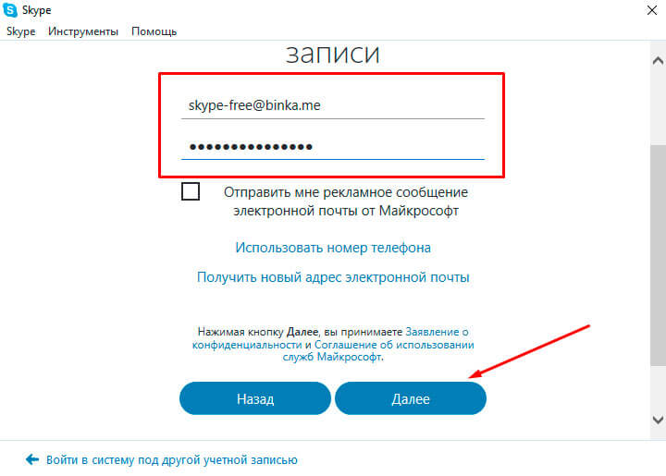
На этом Skype регистрация близка к завершению. Система предложит вам ввести фамилию и имя. Поля можно заполнять не только на английском, но и на русском языке.
Пропустить этот пункт невозможно. Когда вы их заполните, опять нажмите на кнопку «Далее».
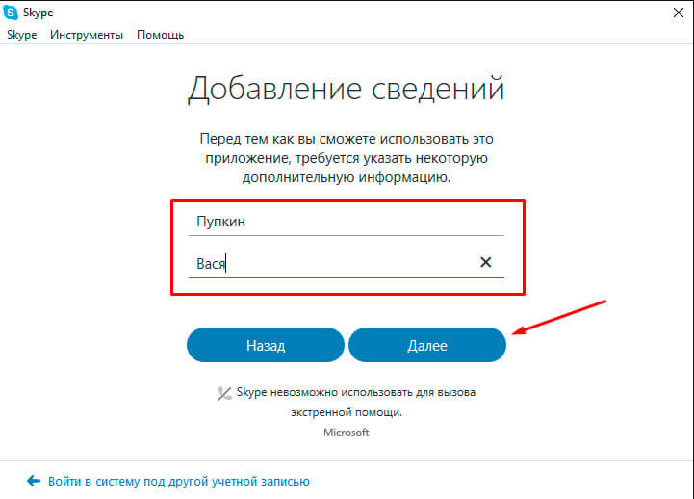
В зависимости от варианта логина, система предложит вам подтвердить номер телефона через код в SMS-сообщении или электронный ящик четырехзначной комбинацией, которая придет в письме.
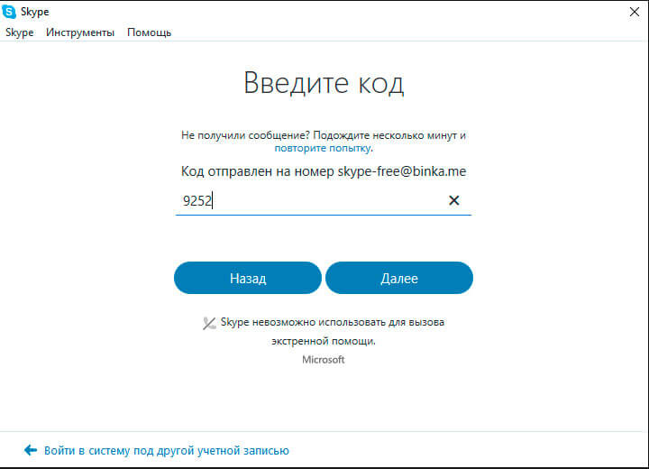
По нажатию кнопки процедура будет завершена. Это самый простой способ того, как в Skype зарегистрироваться.

